2022年８月１９日

地域福祉の理論と方法
― 解説編 ―

社会福祉士 五島 昌幸

■地域福祉の理念
国家試験でこれらの理念について直接問われることは少ない。しかし、これらの理念を応用することによって正誤を判断することができる場合がある。
理 念 | 内 容
住民主体の原則 | 地域福祉活動の企画・実施の意思決定プロセスにおいて、地域住民の主体的な参画を重視するという原則㉛㉝  ただし、住民にすべてを丸投げするという意味ではない。
自己決定の尊重 | クライエントのニーズ（ただし、表明されたものに限定されない）に基づいて支援を行う㉝
自立生活支援 | 地域においてさまざまな社会資源（制度、サービスなど）を活用しながら、その人らしく生活していくことを支援することを言う。  なお、福祉分野における自立とは、人権意識の高まりやノーマライゼーションの思想の普及を背景として、「自己決定に基づいて主体的な生活を営むこと」、「障害を持っていてもその能力を活用して社会活動に参加すること」の意味としても用いられている。㉝
自助・共助・公助論 | 〔優先順位〕自助（1位）→共助（2位）→公助（3位）㉛  自助：自分のことを自分でする、自らの健康管理（セルフケア）、市場サービスの購入  共助：介護保険に代表される社会保険制度・サービス  公助：一般財源（税金）による生活保護、人権擁護・虐待対応等
地域共生社会 | 制度・分野ごとの『縦割り』や「支え手」「受け手」という関係を超えて、地域住民や地域の多様な主体が『我が事』として参画し、人と人、人と資源が世代や分野を超えて『丸ごと』つながることで、住民一人ひとりの暮らしと生きがい、地域をともに創っていく社会（「我が事・丸ごと」地域共生社会実現本部）
ノーマライゼーション  （normalization） | ・「普遍化」、「通常化」  ・バンク-ミケルセン（デンマーク）が「1959年法」で初めて提唱  ・障害者などの社会的弱者が可能な限り一般の人たちと同等の権利を持ち、生活を送ることを目指す考え方㉛㉝
ソーシャル・インクルージョン（social inclusion） | ・「社会的包摂」  ・社会から疎外されがちな人々を排除せず、社会の構成員として包み込む、共生社会を目指す考え方㉛㉝  ⇔social exclusion（社会的排除）

■社会福祉協議会
〔社協の歴史と構成〕
全国社会福祉協議会（社会福祉法第111条）
1908（明治41）年 中央慈善協会〔慈善活動の調査・連絡機関〕
1921（大正13）年 社会事業協会に改称
1951（昭和26）年 中央社会福祉協議会を設立←「社会福祉事業法」により規定
1955（昭和30）年 全国社会福祉協議会に改称

慈善・博愛事業 → 社会事業 → 社会福祉
〔～明治、私的〕 〔大正～戦前、公的〕 〔戦後～、公的〕

都道府県社会福祉協議会（社会福祉法110条）
1951（昭和26）年 「社会福祉事業法」（現・社会福祉法）により規定

・市町村社会福祉協議会の過半数が参加
・社会福祉事業または更生保護事業を経営する者の過半数が参加 ・運営適正化委員会を設置㉜
・日常生活自立支援事業（福祉サービス利用援助事業）の実施主体㉞

市町村社会福祉協議会（社会福祉法109条）
1983（昭和58）年 社会福祉事業法（現・社会福祉法）の一部改正で規定㉜㉞

・社会福祉を目的とする事業を経営する者、社会福祉に関する活動を行う者が参加
・社会福祉事業または更生保護事業を経営する者の過半数が参加㉜
・関係行政庁の職員は、役員総数の5分の1（20%）未満㉛㉜
・地域福祉活動計画を策定（民間、自発的、策定義務なし）㉛㉜㉞
⇔地域福祉計画（行政、法に規定、努力義務）

〔社協の機能〕
1962（昭和37）年 社会福祉協議会基本要項㉞
「社会福祉協議会の基本的機能は、コミュニティ・オーガニゼーション（community organization）の方法を地域社会に適用することである。」

社会福祉協議会とは、一定の地域社会において、住民が主体となり、社会福祉、保健衛生、その他生活の改善向上に関連のある公私関係者の参加、協力を得て、地域の実情に応じ、住民の福祉を増進することを目的とする団体

〔在宅福祉サービス〕
1979（昭和54）年 在宅福祉サービスの戦略㉞（全国社会福祉協議会）
社会福祉協議会を“在宅福祉サービス供給システムを構築するための民間の中核”として位置付けた。

■民生委員・児童委員
〔民生委員の歴史〕
1917（大正06）年 岡山県 済世顧問制度（笠井信一知事）㉜㉝
1918（大正07）年 大阪府 方面委員制度（林市蔵知事㉜㉝、小河滋次郎）
1929（昭和04）年 方面委員が中心となり、救護法の実施促進運動を実施㉝
→1932（昭和7）年 救護法施行
1936（昭和11）年 方面委員令により法制度化
１９４６（昭和21）年 民生委員令により民生委員に改称（生活保護法における補助機関）
→保護事務を行う現業員
1947（昭和22）年 児童委員を兼務（本人の申出では、辞退できない㉞）
1948（昭和23）年 民生委員法を制定㉝
1950（昭和25）年 生活保護法における協力機関として位置付け㉝
→生活保護申請時の意見書の作成などを担当
1993（平成05）年 主任児童委員制度を開始
→児童委員と関係機関との連絡調整、児童委員への援助・協力
2001（平成13）年 児童福祉法改正により主任児童委員を法定化

〔民生委員の要点〕
・任命方法、指揮監督
市町村の民生委員推薦会で選考→都道府県知事が推薦→厚生労働大臣が委嘱
職務に関する指揮監督は、都道府県知事・指定都市市長・中核市市長が実施
・任期
3年間㉛㉞（補欠の民生委員の任期は、前任者の残任期間）
・位置付け
地方公務員㉞（非常勤、特別職）、かつ、無報酬のボランティア㉛㉞
※守秘義務あり㉜㉞
・定数
厚生労働大臣の定める基準を参酌して、都道府県知事が条例で制定㉞
概ね200世帯ごとに1人（地域の人口規模によって異なる） ㉜
例）人口10万人未満の市：120～280世帯ごとに1人
・民生委員協議会
一定の地域ごとに民生委員自身が民生委員協議会を組織㉞
協議会は、民生委員の職務に関して必要と認める意見を関係各庁に具申する権限あり
・総数（+α）
2001年以降、22万～23万人台 参考）自衛官 24万7,154人（2020年3月現在）
・分野別相談支援件数（+α）
最も多いのは、「高齢者に関すること」

■共同募金
〔共同募金の要点〕
・1951（昭和26）年 社会福祉事業法（現・社会福祉法）により制度化㉝㉞
・第1種社会福祉事業㉚（復習 原則として国、地方公共団体、社会福祉法人しかできない）
・都道府県単位で共同募金会を設立㉛㉞ 例）長崎県共同募金会
・共同募金は、都道府県社会福祉協議会の意見を聴き、配分委員会の承認を得て、目標額、受配者の範囲、配分方法などを決定
・災害支援制度として、災害等準備金の積み立てを実施㉛
→被災地の募金会の積立金だけでは不足する場合、他の都道府県共同募金会から拠出可

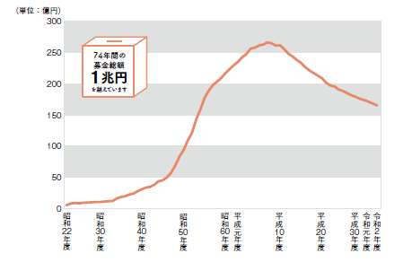
〔募金実績〕
2020（令和2）年の募金総額は、168億8,370万9,450円で、1995（平成7）年から20年以上減少している㉜。図は、共同募金実績額の推移である。（『令和2年度年次報告書』、中央共同募金会）から引用）

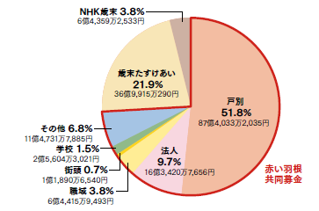
〔募金方法〕
方法別で最も大きな割合を占めているのは、戸別募金である。図は、2020（令和2）年度の募金方法別割合である。（『令和2年度年次報告書』、中央共同募金会）から引用）

〔共同募金の配分〕
共同募金は、社会福祉を目的とする事業を経営する者のみに配分㉝。また、配分を受けた者は、その配分を受けた後1年間は、その事業の経営に必要な資金を得るために寄附金を募集してはならない。

■地域福祉に関わる専門職や地域住民の役割と実際
〔専門職〕
専門職名 | Point
生活支援コーディネーター  （地域支え合い推進員） | ・介護保険法の「生活支援体制整備事業」に基づき、市町村に配置㉝（法定義務、2018（平成30）年4月～）  ・主な役割は、以下の3つ  ①ネットワークの構築（サービス提供主体間の連携の推進）  ②資源開発（新たなサービスの創出）  ③ニーズと取組のマッチング
福祉活動専門員 | ・市区町村社会福祉協議会に配置  ・任用条件は、社会福祉士または社会福祉主事任用資格
専門員㉝ | ・日常生活自立支援事業において配置  ・原則として社会福祉士または精神保健福祉士であって、一定の研修を受けた者㉚
認知症地域ケア推進員 | ・市町村ごとに配置㉚（地域包括支援センター、認知症疾患医療センターなど）  ・任用条件は、①認知症の介護や医療における専門的知識および経験を有する有資格者（医師、社会福祉士など）、または、②同等の専門知識等を有する者として市町村が認めた者
認知症ケア専門士 | 日本認知症ケア学会が主催する民間資格

〔非専門職（ボランティアなど）
名 称 | Point
認知症サポーター㉝ | ・養成講座修了者㉚（対象は、未成年から高齢者まで幅広い。）  ・全国に約1,380万人（2022（令和4）年3月31日現在）  「認知症に関する多少の知識があって、認知症の人をちょっと手助けできる一般の人」くらいの位置付け
介護サービス相談員 | ・利用者から介護サービスに関する要望や苦情などを聞き、サービス提供者や行政等にはたらきかけを行うなど問題解決に向けた支援を行うボランティア  ・市町村で登録㉚
市民後見人 | ・市民後見人候補者になるための養成研修修了者  ・登録した後見人候補者名簿から家庭裁判所が選任  ・養成者1万6,912人のうち、成年後見人等の受任者数1,541人（2020（令和2）年4月1日時点）

■地域における公益的な取組
〔地域における公益的な取組の要点〕
・2016（平成28）年の社会福祉法改正により、社会福祉法人に対して「地域における公益的な取組」の実施に関する責務規定を創設㉞
・以下の3つの要件を満たす必要がある。
1）社会福祉事業または公益事業を行うに当たって提供される「福祉サービス」であること
2）日常生活または社会生活上の支援を必要とする者」を対象としていること㉝
3）無料または低額な料金で提供されること㉝
・単独ではなく、複数の法人で連携して行うこともできる㉝。

（参考）2018（平成30）年1月23日付け社援基発0123第1号
「社会福祉法人による「地域における公益的な取組」の推進について」

〔地域における公益的な取組の具体例〕
長崎県社会福祉法人経営者協議会「生計困難者レスキュー事業」
・社会福祉法人の社会貢献活動の一環として、生計困難者〔要件②〕に対して、生活必需品の現物給付、公的制度・サービスへの橋渡しなどの支援〔要件①〕を速やかに行うことにより、生計困難者の生活の安定と心理的負担の軽減を目指す事業
・利用料は、無料〔要件③〕
・107の社会福祉法人（2022（令和4）年6月現在）が参加〔複数の法人で連携〕
高齢・児童・障害・保育・社協など多分野の法人が参加
・参加法人の担当者が生計困難者に対して現物給付（例：食料品）などの支援を実施
・財源は、それぞれの社会福祉法人の拠出金（レスキュー事業基金を創設）

■重層的支援体制整備事業
地域共生社会（『我が事』『丸ごと』）〔理念・目的〕
↓
包括的支援体制の整備〔手段〕
「包括的支援体制構築事業」（2018（平成30）年～、モデル事業）
・市町村が実施主体㉜（手上げ）
・ワンストップサービスの構築と新たな社会資源の創出を目指す。
例）多機関型地域包括支援センター（長崎市）
↓
重層的支援体制整備事業〔手段＋財源問題の解決〕（2021（令和3）年～）
・市町村が実施主体（任意）
・児童、障害、高齢、生活困窮の事業を一体のものとして実施
・国等の財政支援を一体化（縦割りの解消）
・「断らない相談支援」「参加支援」「地域づくりに向けた支援」を一体的に実施
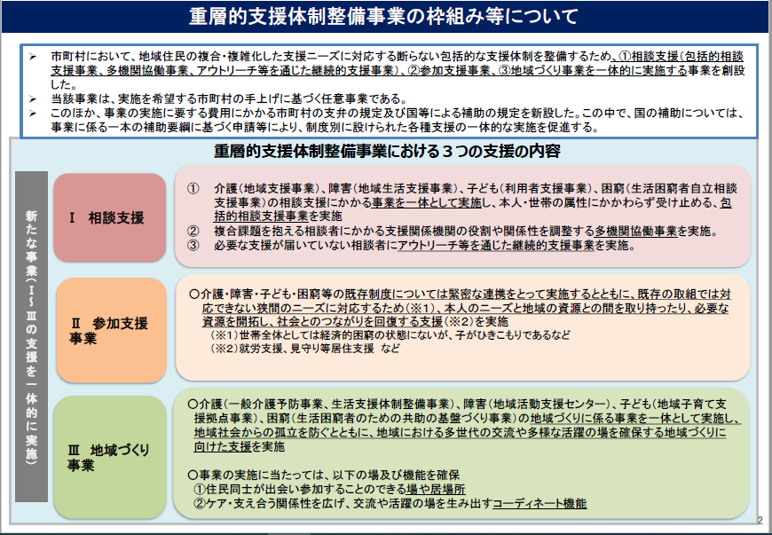

（「重層的支援体制整備事業における具体的な支援フローについて」、厚生労働省）

■その他
第34回国家試験「問題38」の各用語については、確実に押さえておいた方が良い。
ソーシャルキャピタル（社会関係資本）、セルフヘルプグループ、ローカルガバナンス、プラットフォーム、ソーシャルサポートネットワーク

参考文献
一般社団法人日本ソーシャルワーク教育学校連盟編（2021）．『2022社会福祉士国家試験過去問解説集』．中央法規．
一般社団法人日本ソーシャルワーク教育学校連盟編（2018）．『2019社会福祉士国家試験過去問解説集』．中央法規．
一般社団法人日本ソーシャルワーク教育学校連盟編（2021）．『最新 社会福祉士養成講座 精神保健福祉士養成講座 6 地域福祉と包括的支援体制』．中央法規．
医療情報科学研究所編（2022）．『クエスチョン・バンク社会福祉士国家試験問題解説2023』．メディックメディア．
社会福祉士・精神保健福祉士国家試験受験ワークブック編集委員会編（2021）．『社会福祉士・精神保健福祉士国家試験受験ワークブック2022［共通科目編］』．中央法規．

凡例
〇：過去の国家試験における出題実績を示す（たとえば、㉞であれば、第34回国家試験で出題されたことを意味する。）。
：過去問で問われた箇所、講師が重要と考える箇所

2022年８月１９日

地域福祉の理論と方法
― 過去問編 ―

社会福祉士 五島 昌幸

■地域福祉の理念
第33回 問題32
事例を読んで、Ｕ障害者支援施設のＡ相談員（社会福祉士）が立てた、利用者の地域移行に向けたプランに関する次の記述のうち、地域福祉の理念・原則に基づき、最も適切なものを 1つ選びなさい。
〔事 例〕
重度の知的障害があるＢさん（40 歳、女性）は、特別支援学校高等部を卒業後、実家から遠く離れたＵ障害者支援施設に入所して生活を続けてきた。Ｂさんは言葉でのコミュニケーションは困難であるが、地域で近隣の住民がボランティアとして主催する音楽活動に時折参加した際には、明るい表情で音楽を聴く様子が見られた。
Ｂさんには兄弟姉妹がなく、両親は既に亡くなっている。

1 自己決定の尊重の観点から、Ｂさん自身から地域移行の希望が出てくるのを待つプランを立てた。
2 社会的包摂の観点から、ＢさんがＵ障害者支援施設近くの共同生活援助（グループホーム）に移り、地域住民と共に音楽を楽しむ場に参加するプランを立てた。
3 自立生活支援の観点から、Ｂさんが一般就労をした後に地域移行を目指すプランを立てた。
４ ノーマライゼーションの観点から、Ｂさんの実家近くの障害者支援施設へ入所するプランを立てた。
５ 住民主体の観点から、地域移行後のＢさんの支援を全面的に住民ボランティアに委ねるプランを立てた。

■社会福祉協議会
第32回 問題37
問題 37 市町村社会福祉協議会に関して、社会福祉法に規定されている次の記述のうち、正しいものを1 つ選びなさい。
1 福祉サービスの苦情を解決するための運営適正化委員会を設置する。
2 生活支援コーディネーター（地域支え合い推進員）を配置し、制度では対応できないニーズに対応する。
3 役員の総数の 3 分の 1 を関係行政庁の職員で構成しなければならない。
4 第一種社会福祉事業の経営に関する指導及び助言を行う。
5 市町村の区域内における社会福祉事業又は更生保護事業を経営する者の過半数が参加する。
■民生委員・児童委員
第32回 問題34
民生委員・児童委員についての法律上の規定に関する次の記述のうち、正しいものを 1 つ選びなさい。
1 民生委員は、市町村内の小学校区ごとに 1 名配置する。
2 主任児童委員は、児童虐待の早期発見と介入のため児童相談所に配属される。
3 民生委員協議会は、民生委員の職務上必要があるときに関係各庁に意見することができる。
4 民生委員は、職務上知り得た特定の要援護者個人の情報を広く地域住民と共有してもよい。
5 民生委員は、その職務に関して市町村長の指揮監督を受ける。

■共同募金
過去問（混合問題）
共同募金についての法律上の規定に関する次の記述のうち、正しいものを 1 つ選びなさい。
１ 共同募金によって集められた資金は、市町村、社会福祉事業・社会福祉を目的とする事業を経営する者などに配分されている。〔第33回 問題39〕
２ 共同募金会は、関東大震災によって被災した人々を援助するために、政府の呼び掛けによって設立された。〔第32回 問題32〕
３ 共同募金実績額の推移をみると、年間の募金総額（一般募金と歳末助けあい募金の合計）は、1995 年（平成 7 年）から 2017 年（平成 29 年）までの約 20 年間、一貫して増加している。〔第32回 問題39〕
４ 市町村社会福祉協議会は、主要な財源確保として共同募金事業を行っている。〔第31回 問題35〕
５ 共同募金は、地域福祉の推進に関わる第一種社会福祉事業である。〔第30回 問題33〕

■地域福祉に関わる専門職や地域住民の役割と実際
第30回 問題36
認知症の人や家族の支援に関わる専門職とボランティアに関する次の記述のうち、最も適切なものを1つ選びなさい。
１ 認知症サポーターは、地域包括支援センターから委嘱されて活動する。
２ 日常生活自立支援事業における専門員は、原則として社会福祉士、精神保健福祉士等であって、一定の研修を受けた者である。
３ 認知症地域ケア推進員は、都道府県に配置され、市町村の医療・介護等の支援ネットワーク構築の支援等を行う。
４ 認知症ケア専門士は、認知症ケアに対する学識と技能及び倫理観を備えた専門の国家資格である。
５ 介護相談員は、登録を行った後、介護相談員であることを証する文書が都道府県から交付される。

■地域における公益的な取組
第33回 問題38
問題 38 事例を読んで、Ｖ社会福祉法人のＤ生活相談員（社会福祉士）の対応に関する次の記述のうち、最も適切なものを 1 つ選びなさい。
〔事 例〕
特別養護老人ホームを中心に社会福祉事業を経営するＶ社会福祉法人では、2016年（平成 28 年）の社会福祉法改正を受け、「地域における公益的な取組」（以下「取組」という。）の実施について協議する委員会が設置され、Ｄ生活相談員が責任者となった。委員会では、地域の中で孤立する子どもたちに対して 1 回 100 円程度で利用できる子ども食堂を実施してはどうかという提案がなされた。

1 子ども食堂は「取組」に当たらないため、法人は関わらず、施設に関わっているボランティアが中心となって実施する計画を立てる。
2 日常生活上又は社会生活上の支援を必要とする者が対象でなければ「取組」に当たらないため、地域住民や関係機関に働き掛けて、地域の子どもたちのニーズを明らかにするための話合いを実施する計画を立てる。
3 高齢者を対象とした事業でなければ法人の「取組」に当たらないため、孤立した高齢者を主たる対象とした取組として実施する計画を立てる。
4 低額であっても費用が徴収される活動は「取組」に当たらないため、無償の活動として実施する計画を立てる。
5 一つの社会福祉法人のみでは「取組」に当たらないため、近隣の他の社会福祉法人に呼び掛けて、賛同が得られた後に実施する計画を立てる。

■おまけ（地域福祉における重要概念）
第34回 問題38
地域福祉の基礎的な概念に関する次の記述のうち，最も適切なものを1つ選びなさい。
１ ソーシャルキャピタル（社会関係資本）とは、道路や上下水道、社会福祉施設など 住民が共同で利用することができる地域の公共的な資源のことをいう。
２ セルフヘルプグループとは、成員同士のピアサポートの実施や社会的地位の向上を図ることを目的として、同じ職種の専門職によって構成される団体のことをいう。
３ ローカルガバナンスとは、正当な手続によって選出された首長や議員によって地方政治が一元的に統治されている状態のことをいう。
４ プラットフォームとは、住民や地域関係者、行政などがその都度集い、相談、協議し、学び合う場のことをいう。
５ ソーシャルサポートネットワークとは、本人を取り巻く全ての援助関係のうち、家族や友人などインフォーマルな社会資源に関するネットワークを除いたもののことをいう。

